GUÍA APRECIACIÓN DE APRENDIZAJE
DE HISTORIA, GEO. Y C. SOCIALES

Nombre: | Curso: 2°A | Fecha: semana N° 23
Objetivo (s): (OA 1)
Contenidos: Pueblos Originarios Zona Norte, Centro, nómade y sedentario, estilos de vida.
Objetivo de la semana: Conocer e identificar principales características de los pueblos originarios de la zona norte y centro.
Habilidad: Conocer, Identificar.
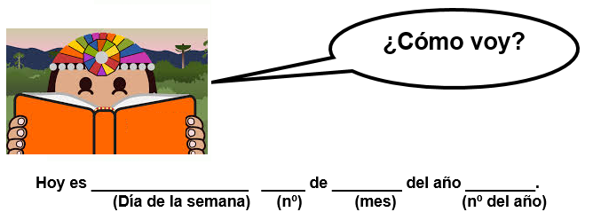
Actividad

- Lee atentamente las siguientes preguntas y marca con una X, a alternativa que te parezca correcta. Puedes apoyarte en las guías anteriores.

- ¿En qué zona habitaban el pueblo Mapuche?  a) Zona Centro  b) Zona sur  c) Zona Norte | 2. ¿En qué lugar habitaba el pueblo Rapa Nui?  a) En Isla de Pascua, ubicada en el océano pacífico.  b) En Isla de Pascua, ubicada en el océano atlántico.  c) Océano atlántico.
- ¿Cuál era el modo de vida del pueblo Mapuche?  a) Nómade  b) Sedentario | 4. ¿Cuál era el modo de vida del pueblo Aymara?  a) Nómade  b) Sedentario
- ¿Cuál era la actividad económica del pueblo Rapa Nui?  a) Pesca.  b) Recolección de verduras.  c) Agricultura | 6. ¿Cuál era la actividad económica del pueblo Atacameño?  a) Pesca  b) Cultivo en terrazas  c) Pastoreo
“Los Mapuche celebran el año nuevo entre el 21 y el 24 de junio, agradeciendo que la naturaleza renace otra vez. El nombre de esta fiesta es We Tripantu. Todos se reúnen alrededor de un fuego, cantando, comiendo y escuchando historias de sus antepasados. Al amanecer las personas tienen la costumbre de sumergirse en las aguas de un río o lago”.

8. ¿En qué se diferencia el año nuevo tradicional mapuche del año nuevo común en Chile?

a) Se celebra en otra época del año.
b) Las personas se reúnen para esperarlo.
c) Representa el comienzo de una nueva etapa

9. ¿Qué elementos de la cultura mapuche mantenemos en Chile?

a) Celebramos sus fiestas.
b) Usamos muchas de sus palabras.
c) Bailamos sus danzas tradicionales.

“La lengua de los Aymara es hablada actualmente en países como Perú, Bolivia y Chile. Pero, las personas que se comunican este idioma se han ido reduciendo con los años. Solo los adultos mayores hablan y entienden este idioma. Por ejemplo, en las universidades de hoy, no existen carreras en las que se enseñe en aimara, u otra lengua originaria”.

10. ¿Qué característica de la lengua aimara ha permanecido en el tiempo?

a) Es hablada en Chile.
b) Se enseña en la universidad.
c) Su uso se ha mantenido con los años.

11. ¿Qué característica de la lengua aimara ha cambiado en el tiempo?

a) La comunidad aimara no habla este idioma.
b) La juventud ha dejado de aprender el aimara.
c) Los adultos mayores no enseñan esta lengua.

12. En qué lugar de Chile vivieron y actualmente viven los Rapa Nui?

a) En el norte.
b) En la costa chilena.
c) En una isla en el Pacífico.

13. Encierra en un círculo los elementos que corresponden al pueblo mapuche.
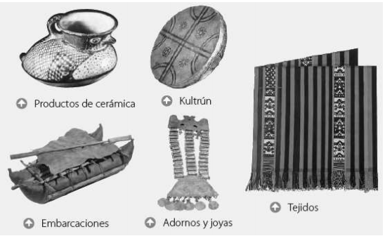

Observa las siguientes imágenes y responde las preguntas 14 y 15.
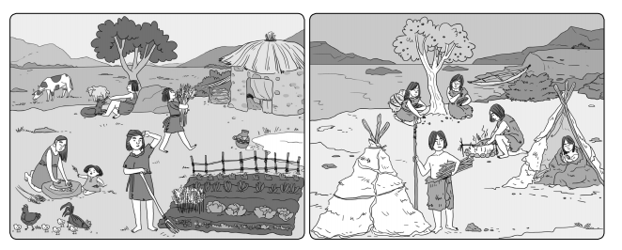
14. ¿En qué se diferencia el modo de vida sedentario del nómade?

a) En la caza de animales.
b) En el cultivo de la tierra.
c) En la vida en comunidad.

15. ¿Qué caracteriza a las viviendas de los pueblos nómades?

a) Se podían transportar de un lugar a otro.
b) Se situaban a lo largo de las costas de Chile.
c) Se construían sobre adobe, madera y piedras.

